南京信息工程大学 安全编程技术 实验（实习）报告
实验（实习）名称 K-Shell计算网络中关键结点 日期 2019.4.29 得分 指导老师 张成军
系 计算机与软件 专业 计算机科学与技术 年级 2016 班次 2 姓名 王龙 学号 20161308040
一、实验目的
1、了解Hash散列存储快速检索原理和应用；
2、掌握安全编程技术的基本思想和方法；
3、熟练掌握K-Shell算法的思想和程序实现；

二、实验要求
1、JAVA读取txt文件，获得实验要求的数据。
2、使用HashMap和HashSet构建该社交网络，使用HashMap构建度信息表。
3、依据K-Shell算法实现对email_1133_5451社交网络中各个节点权重计算。

三、实验代码与结果
1、存储结构设计
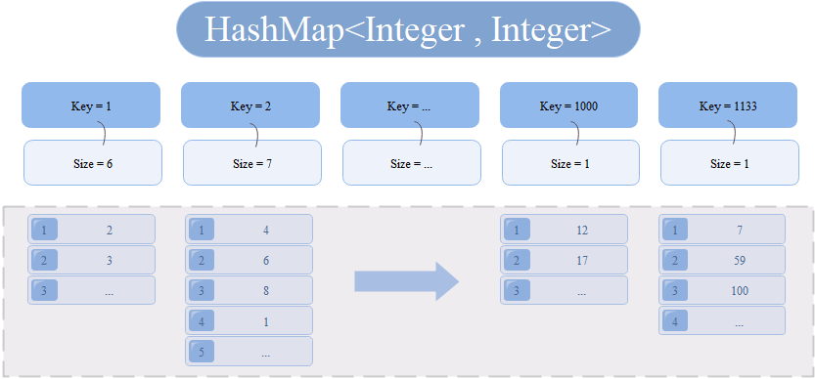

2、算法流程图

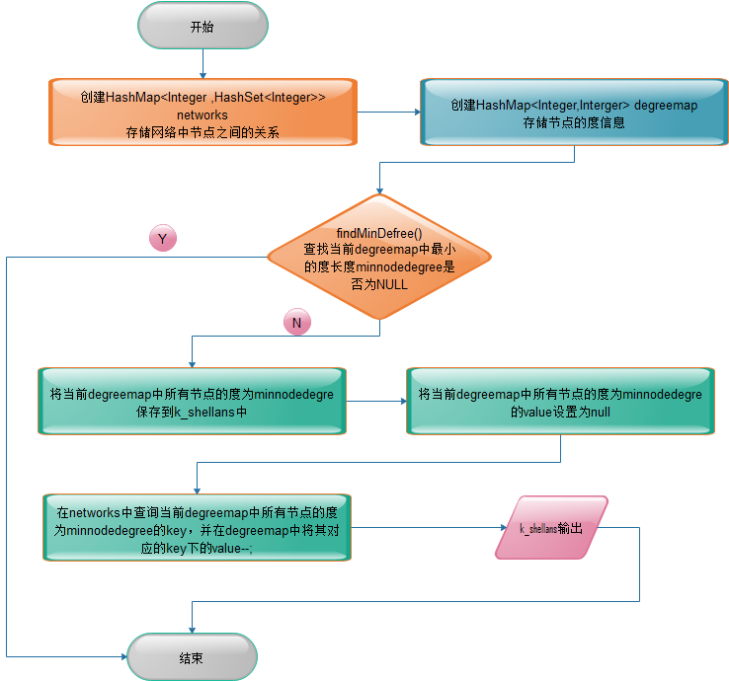

3、实现代码
- 创建存储度信息Map对象 degreemap（构建HashMap<Integer, Integer>）
- /**
- * 创建节点的度信息Map
- */
- private static void creatDereeMap() {
- if (degreemap == null) {
- degreemap = new HashMap<Integer, Integer>();
- }
- for (Integer key : networks.keySet()) {
- degreemap.put(key, networks.get(key).size());
- }
- }

- 差查询当前degreemap中存储的最小度长度
- /**
- * 找到最小的度长度
- * @return
- */
- private static Integer findMinDegree() {
- Integer nodeindex = null;
- for(Integer node : degreemap.keySet()) {
- if(degreemap.get(node)==null) {continue;}
- if(nodeindex==null) {nodeindex = degreemap.get(node);continue;}
- if(degreemap.get(node)<nodeindex) {nodeindex=degreemap.get(node);}
- }
- return nodeindex;
- }
- K-Shell算法：
- /**
- * K-Shell
- */
- private static void k_shell() {
- creatDereeMap();
- if(K_shellans == null) {K_shellans =new HashMap<Integer , Integer>();}
- Integer minnodedegree = findMinDegree();
- while(minnodedegree!=null) {
- System.out.println("当最小的度为："+minnodedegree);
- for(Integer key : degreemap.keySet()) {
- if(degreemap.get(key)==minnodedegree) {
- K_shellans.put(key, minnodedegree);
- degreemap.put(key, null);
- for(Integer peo : networks.get(key)) {
- if(degreemap.get(peo)!=null) {degreemap.put(peo, degreemap.get(peo)-1);}
- }
- }
- }
- minnodedegree = findMinDegree();
- }
- }
4、实验结果
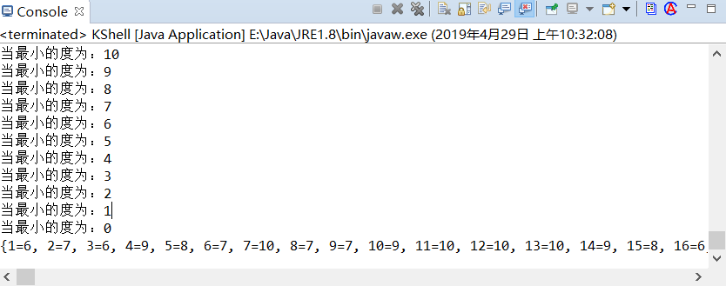 对具体节点的权重的计算结果见附录。
四、实验总结
通过本次的实习，我了解到在日常编程中存在很多的存在安全隐患的不规范之处，安全编程的意识很大的提升。另外，我掌握了K-Shell算法通过哦Java语言实现了这一算法，通过对一个1000人的网络计算每个节点的权重中进一步得到联系。最后，通过这次实验我对于Java操作文件和使用HashMap实现图的数据结构存储和搜索的操作更加的熟练。

五、附录
1=6, 2=7, 3=6, 4=9, 5=8, 6=7, 7=10, 8=7, 9=7, 10=9, 11=10, 12=10, 13=10, 14=9, 15=8, 16=6, 17=5, 18=4, 19=6, 20=7, 21=4, 22=7, 23=6, 24=8, 25=9, 26=3, 27=9, 28=8, 29=5, 30=10, 31=10, 32=3, 33=7, 34=8, 35=1, 36=1, 37=1, 38=9, 39=6, 40=9, 41=6, 42=6, 43=8, 44=7, 45=7, 46=9, 47=7, 48=6, 49=8, 50=8, 51=8, 52=10, 53=2, 54=6, 55=9, 56=8, 57=9, 58=8, 59=8, 60=3, 61=8, 62=9, 63=6, 64=9, 65=6, 66=7, 67=8, 68=7, 69=6, 70=9, 71=8, 72=8, 73=8, 74=8, 75=6, 76=6, 77=6, 78=8, 79=8, 80=6, 81=9, 82=7, 83=6, 84=8, 85=8, 86=8, 87=5, 88=9, 89=6, 90=7, 91=6, 92=7, 93=6, 94=9, 95=5, 96=5, 97=2, 98=2, 99=5, 100=3, 101=8, 102=3, 103=5, 104=10, 105=2, 106=8, 107=8, 108=6, 109=2, 110=7, 111=1, 112=9, 113=9, 114=6, 115=6, 116=1, 117=9, 118=6, 119=7, 120=9, 121=7, 122=8, 123=3, 124=9, 125=8, 126=2, 127=8, 128=8, 129=6, 130=8, 131=8, 132=4, 133=7, 134=8, 135=7, 136=6, 137=7, 138=4, 139=3, 140=6, 141=6, 142=5, 143=6, 144=4, 145=9, 146=8, 147=8, 148=9, 149=9, 150=5, 151=2, 152=8, 153=8, 154=3, 155=9, 156=5, 157=9, 158=5, 159=3, 160=2, 161=8, 162=7, 163=8, 164=6, 165=6, 166=5, 167=7, 168=7, 169=6, 170=4, 171=3, 172=6, 173=2, 174=5, 175=1, 176=8, 177=3, 178=6, 179=5, 180=2, 181=8, 182=8, 183=5, 184=8, 185=8, 186=8, 187=6, 188=7, 189=7, 190=6, 191=8, 192=8, 193=10, 194=5, 195=6, 196=6, 197=8, 198=7, 199=8, 200=9, 201=2, 202=9, 203=9, 204=8, 205=8, 206=6, 207=7, 208=8, 209=6, 210=0, 211=8, 212=8, 213=10, 214=3, 215=8, 216=7, 217=8, 218=8, 219=8, 220=5, 221=7, 222=9, 223=4, 224=5, 225=3, 226=2, 227=9, 228=8, 229=3, 230=7, 231=8, 232=2, 233=7, 234=6, 235=8, 236=2, 237=9, 238=8, 239=8, 240=8, 241=9, 242=3, 243=8, 244=6, 245=8, 246=8, 247=2, 248=8, 249=2, 250=9, 251=7, 252=6, 253=1, 254=9, 255=7, 256=5, 257=8, 258=5, 259=8, 260=6, 261=1, 262=4, 263=9, 264=6, 265=6, 266=4, 267=9, 268=8, 269=9, 270=8, 271=9, 272=3, 273=4, 274=6, 275=8, 276=8, 277=6, 278=5, 279=7, 280=7, 281=2, 282=9, 283=3, 284=10, 285=6, 286=6, 287=8, 288=3, 289=8, 290=5, 291=9, 292=2, 293=9, 294=1, 295=4, 296=5, 297=7, 298=6, 299=11, 300=8, 301=6, 302=3, 303=8, 304=2, 305=9, 306=7, 307=6, 308=8, 309=3, 310=4, 311=6, 312=4, 313=8, 314=8, 315=5, 316=9, 317=9, 318=1, 319=2, 320=5, 321=9, 322=9, 323=5, 324=8, 325=8, 326=4, 327=8, 328=8, 329=5, 330=8, 331=7, 332=6, 333=6, 334=8, 335=8, 336=8, 337=8, 338=8, 339=8, 340=8, 341=4, 342=2, 343=5, 344=7, 345=2, 346=8, 347=7, 348=5, 349=6, 350=4, 351=8, 352=7, 353=8, 354=5, 355=9, 356=6, 357=7, 358=8, 359=5, 360=5, 361=10, 362=8, 363=8, 364=9, 365=6, 366=3, 367=9, 368=8, 369=7, 370=4, 371=9, 372=9, 373=8, 374=1, 375=5, 376=8, 377=6, 378=9, 379=5, 380=7, 381=6, 382=8, 383=10, 384=8, 385=10, 386=8, 387=7, 388=7, 389=10, 390=8, 391=5, 392=8, 393=8, 394=2, 395=5, 396=7, 397=6, 398=6, 399=8, 400=8, 401=6, 402=5, 403=5, 404=8, 405=5, 406=4, 407=8, 408=6, 409=8, 410=7, 411=6, 412=8, 413=10, 414=8, 415=9, 416=8, 417=5, 418=6, 419=7, 420=8, 421=4, 422=6, 423=5, 424=1, 425=7, 426=8, 427=6, 428=3, 429=7, 430=6, 431=9, 432=4, 433=6, 434=9, 435=6, 436=3, 437=8, 438=9, 439=3, 440=4, 441=7, 442=3, 443=8, 444=8, 445=7, 446=8, 447=6, 448=3, 449=2, 450=3, 451=6, 452=8, 453=5, 454=7, 455=8, 456=5, 457=5, 458=6, 459=5, 460=5, 461=3, 462=3, 463=1, 464=6, 465=4, 466=9, 467=8, 468=9, 469=3, 470=8, 471=7, 472=9, 473=3, 474=4, 475=7, 476=6, 477=5, 478=2, 479=7, 480=6, 481=8, 482=5, 483=7, 484=7, 485=8, 486=6, 487=6, 488=1, 489=8, 490=4, 491=6, 492=3, 493=1, 494=1, 495=6, 496=2, 497=5, 498=3, 499=4, 500=7, 501=8, 502=1, 503=9, 504=6, 505=8, 506=6, 507=7, 508=7, 509=6, 510=7, 511=5, 512=6, 513=6, 514=1, 515=5, 516=1, 517=4, 518=7, 519=1, 520=5, 521=4, 522=4, 523=6, 524=3, 525=2, 526=1, 527=5, 528=5, 529=4, 530=2, 531=2, 532=9, 533=5, 534=3, 535=2, 536=2, 537=2, 538=7, 539=3, 540=6, 541=5, 542=8, 543=8, 544=2, 545=8, 546=4, 547=3, 548=3, 549=8, 550=1, 551=6, 552=8, 553=5, 554=8, 555=7, 556=4, 557=5, 558=5, 559=4, 560=2, 561=5, 562=7, 563=6, 564=8, 565=6, 566=4, 567=5, 568=7, 569=6, 570=2, 571=7, 572=6, 573=10, 574=5, 575=1, 576=3, 577=2, 578=8, 579=4, 580=2, 581=5, 582=3, 583=1, 584=9, 585=8, 586=7, 587=2, 588=7, 589=3, 590=10, 591=8, 592=9, 593=6, 594=9, 595=6, 596=5, 597=3, 598=6, 599=9, 600=5, 601=5, 602=6, 603=7, 604=5, 605=3, 606=5, 607=6, 608=4, 609=3, 610=5, 611=5, 612=5, 613=3, 614=5, 615=1, 616=1, 617=4, 618=1, 619=1, 620=3, 621=5, 622=5, 623=4, 624=5, 625=5, 626=2, 627=3, 628=1, 629=5, 630=4, 631=2, 632=5, 633=7, 634=4, 635=1, 636=3, 637=1, 638=7, 639=2, 640=4, 641=6, 642=7, 643=6, 644=1, 645=4, 646=4, 647=7, 648=8, 649=8, 650=9, 651=2, 652=3, 653=2, 654=7, 655=2, 656=8, 657=5, 658=4, 659=5, 660=8, 661=5, 662=7, 663=7, 664=2, 665=2, 666=4, 667=1, 668=6, 669=4, 670=1, 671=6, 672=5, 673=2, 674=2, 675=5, 676=3, 677=8, 678=3, 679=1, 680=4, 681=2, 682=2, 683=2, 684=2, 685=1, 686=3, 687=7, 688=6, 689=4, 690=1, 691=6, 692=8, 693=5, 694=6, 695=9, 696=6, 697=5, 698=9, 699=6, 700=5, 701=5, 702=5, 703=3, 704=5, 705=7, 706=5, 707=6, 708=3, 709=7, 710=4, 711=7, 712=5, 713=2, 714=2, 715=5, 716=2, 717=1, 718=4, 719=5, 720=4, 721=4, 722=1, 723=5, 724=8, 725=10, 726=6, 727=2, 728=5, 729=9, 730=8, 731=3, 732=2, 733=2, 734=3, 735=2, 736=5, 737=4, 738=2, 739=2, 740=1, 741=5, 742=5, 743=6, 744=5, 745=8, 746=6, 747=5, 748=6, 749=4, 750=5, 751=1, 752=5, 753=4, 754=3, 755=5, 756=5, 757=7, 758=1, 759=1, 760=1, 761=5, 762=2, 763=1, 764=2, 765=6, 766=3, 767=5, 768=1, 769=8, 770=6, 771=3, 772=6, 773=4, 774=3, 775=6, 776=2, 777=2, 778=3, 779=1, 780=8, 781=4, 782=1, 783=6, 784=7, 785=1, 786=7, 787=3, 788=4, 789=1, 790=4, 791=1, 792=6, 793=5, 794=3, 795=5, 796=3, 797=2, 798=3, 799=2, 800=1, 801=2, 802=4, 803=1, 804=1, 805=1, 806=5, 807=2, 808=3, 809=7, 810=4, 811=5, 812=4, 813=2, 814=2, 815=2, 816=6, 817=5, 818=4, 819=4, 820=2, 821=4, 822=5, 823=2, 824=6, 825=3, 826=2, 827=4, 828=2, 829=3, 830=1, 831=4, 832=1, 833=6, 834=7, 835=2, 836=7, 837=3, 838=4, 839=2, 840=5, 841=2, 842=2, 843=1, 844=3, 845=1, 846=5, 847=7, 848=7, 849=5, 850=1, 851=4, 852=1, 853=4, 854=3, 855=5, 856=1, 857=1, 858=1, 859=7, 860=3, 861=4, 862=1, 863=1, 864=3, 865=2, 866=2, 867=1, 868=6, 869=5, 870=7, 871=4, 872=5, 873=1, 874=4, 875=4, 876=1, 877=2, 878=3, 879=3, 880=3, 881=3, 882=4, 883=2, 884=9, 885=3, 886=2, 887=1, 888=0, 889=6, 890=7, 891=6, 892=9, 893=4, 894=6, 895=6, 896=5, 897=1, 898=2, 899=3, 900=3, 901=1, 902=5, 903=4, 904=5, 905=4, 906=1, 907=4, 908=6, 909=1, 910=5, 911=2, 912=3, 913=1, 914=3, 915=2, 916=1, 917=1, 918=1, 919=2, 920=6, 921=2, 922=3, 923=4, 924=5, 925=2, 926=1, 927=2, 928=3, 929=4, 930=3, 931=2, 932=4, 933=2, 934=1, 935=4, 936=5, 937=3, 938=3, 939=1, 940=5, 941=4, 942=4, 943=3, 944=3, 945=8, 946=5, 947=1, 948=1, 949=1, 950=5, 951=2, 952=4, 953=7, 954=5, 955=1, 956=1, 957=5, 958=5, 959=1, 960=3, 961=2, 962=5, 963=4, 964=1, 965=4, 966=1, 967=2, 968=3, 969=2, 970=1, 971=1, 972=1, 973=1, 974=2, 975=3, 976=6, 977=1, 978=3, 979=3, 980=4, 981=4, 982=3, 983=6, 984=2, 985=4, 986=3, 987=3, 988=3, 989=3, 990=3, 991=1, 992=5, 993=2, 994=2, 995=5, 996=5, 997=2, 998=1, 999=2, 1000=1, 1001=5, 1002=3, 1003=2, 1004=5, 1005=5, 1006=1, 1007=4, 1008=2, 1009=4, 1010=4, 1011=2, 1012=1, 1013=3, 1014=2, 1015=1, 1016=2, 1017=3, 1018=1, 1019=1, 1020=5, 1021=1, 1022=2, 1023=4, 1024=3, 1025=2, 1026=5, 1027=2, 1028=1, 1029=1, 1030=1, 1031=2, 1032=4, 1033=1, 1034=5, 1035=5, 1036=3, 1037=4, 1038=6, 1039=6, 1040=1, 1041=4, 1042=1, 1043=4, 1044=1, 1045=5, 1046=2, 1047=2, 1048=2, 1049=2, 1050=3, 1051=2, 1052=1, 1053=4, 1054=4, 1055=1, 1056=1, 1057=1, 1058=2, 1059=1, 1060=2, 1061=2, 1062=2, 1063=2, 1064=1, 1065=2, 1066=2, 1067=3, 1068=3, 1069=3, 1070=5, 1071=1, 1072=1, 1073=2, 1074=1, 1075=2, 1076=1, 1077=1, 1078=5, 1079=2, 1080=3, 1081=1, 1082=1, 1083=1, 1084=3, 1085=1, 1086=2, 1087=3, 1088=2, 1089=1, 1090=2, 1091=1, 1092=1, 1093=1, 1094=1, 1095=2, 1096=1, 1097=2, 1098=5, 1099=1, 1100=2, 1101=1, 1102=1, 1103=1, 1104=1, 1105=5, 1106=1, 1107=1, 1108=1, 1109=1, 1110=1, 1111=1, 1112=4, 1113=2, 1114=1, 1115=1, 1116=1, 1117=1, 1118=1, 1119=1, 1120=1, 1121=1, 1122=1, 1123=1, 1124=1, 1125=1, 1126=1, 1127=1, 1128=1, 1129=1, 1130=1, 1131=1, 1132=1, 1133=1

